Nieuwe bewoners stellen zich voor.
Tinne-tin
Informatie bulletin van Stichting de Tinne Jaar 2008 no. 15
Redactie. E. Daalder. Tel 06-55884971

Na een vrij lange zoektocht kunnen we melden dat sinds begin dit jaar 2 nieuwe bewoners in de Tinne zijn komen wonen. Het zijn Henk Oldenbeuving en René Lohuis. In deze Tinne-tin worden zij aan u voorgesteld.

Thuis bij de Tinne
Een warm nest voor Henk
Voor het eerst sinds twintig jaar woont Henk Oldenbeuving weer “thuis”. Thuis dat is Drenthe. Dat is plat praoten. Dat is de geur van stalmest. Dat zijn paarden, koeien, schapen in de weilanden rondom de Trans. Dat zijn boeren die alle ruimte op de weg nodig hebben, vanwege hun zware, grote logge landbouwmachines. Henk zijn mini-driewielfiets moet de berm in, als een van die boeren uit Nooitgedacht voorbij wil. En dat is thuis. Henk geniet van dat alles. Hij voelt zich op zijn 47-tigste weer een ‘jong-kerel’ die in de gemeente Midden-Drenthe op zijn fiets de bossen van Gees doorkruisde. In het dorp in lantaarnpalen klom.
In lantaarnpalen klimmen doet hij al jaren niet meer, maar door zijn kleine gestalte baart hij nog steeds opzien. Henk is een klein gespierd ventje met een lengte van een meter zesendertig centimeter. Vanaf 1 januari is hij zes centimeter gegroeid. Hij is geboren met beide heupen half uit de kom en kreeg daardoor in de loop van zijn leven steeds meer pijn. Zijn waggelende gang, veroorzaakt door stijve heupen en pijn in de gewrichten, was dermate ernstig geworden dat hij nog maar vijftig meter mocht lopen. En toen kwam er half oktober 2006 een tijd dat zelfs die vijftig meter niet meer konden. Henk werd ziek, alsmaar blaasinfecties, hoge koortsaanvallen. Henk is door ziekte lange tijd bedlegerig geweest. Hij staat nu onder controle van een uroloog in verband met plassen. Hij moet drie tot vier keer per dag gekatheteriseerd worden. Ook is hij geen makkelijke eter.
Sinds 1 januari 2008 woont Henk in de Tinne. In de groep samen met Niels, Ugelien en Renè. Een betere woonplek kan hij zich niet wensen. Daarvoor woonde Henk twintig jaar in het drukke stedelijke Zwolle, waar hij steeds meer verzorging kreeg, maar toch alle hulp die hij nodig had, niet meer geboden kon krijgen. Na alle stress rondom de heupoperaties, de zes wekenperiode met een gipsbroek aan, de kerst, oud-en-nieuw, is in januari de rust weergekeerd. Henk had veel medicijnen en heel veel konden afgebouwd worden. Hij werkt nog elke dag aan zijn conditie.
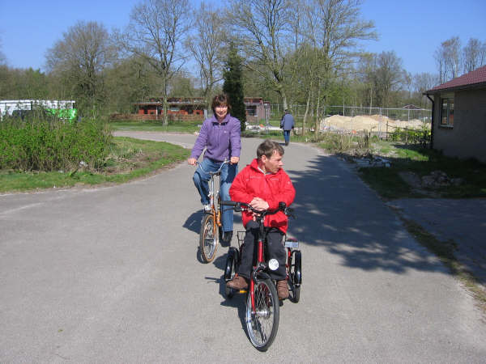

Henk Oldenbeuving met Zus Gea , samen heerlijk fietsen

Zus Gea komt drie morgens om met hem te fietsen, te wandelen of te zwemmen. Zijn zorgvraag is groot. Hij moet met alles geholpen worden en gestimuleerd. Zonder begeleiding doet hij niets. Met aanmoediging gaat het goed. Het fietsen en zwemmen houden zijn spieren sterk en kan hij steeds meer en verder fietsen en lopen.
In de Tinne heeft Henk een mooi leven. Zijn ontwikkelingsleeftijd ligt tussen de twee en vier jaar. Hij kan zelf geen antwoorden geven op vragen, kleurt wat in een boek, speelt met potloden en praat veel in zichzelf. Toch mag hij in de Tinne kiezen. Kiezen welke soep hij wil: tomaten, kippen of tuinkruidensoep. Of dat hij melk of chocolademelk wil. Hagelslag of jam op zijn brood. Henk lust het liefst koffie. Maar hij mag ook graag een “stoet met hagelslag” eten en dan eet hij stuk voor stuk alle “hagelslag” die naast het brood zijn gekruimeld op. Heerlijk.
Henk vindt in boerenboekjes kijken en puzzelen leuk. Hij is op een boerderij opgegroeid, vandaar zijn interesse voor dieren en tractoren. Overdag gaat hij naar het dagcentrum de Westhoek in Beilen. Daar hebben deze zomer veel Nederlandstalige artiesten opgetreden en als hij dat meemaakt, glimlacht Henk van oor tot oor. Het gelukt straalt van hem af. Hij geniet van alle uitstapjes en activiteiten Als je Henk observeert, kan je goed zien wanneer hij plezier heeft. Die gulle lach van hem is al vaak tevoorschijn gekomen bij het Tinne-team. Henk heeft in de Tinne een warm nest.
Stroetenweg 17b. Het is een fantastische woonplek.

Thuis bij De Tinne
René vindt in de Tinne een ‘paradijsje’
Voor het eerst sinds lange tijd heeft René Lohuis weer een vrolijk gemoed en een lach op zijn gezicht. De Tinne is zijn nieuwe thuis. Dat is een kamer – zo groot als een paleis - met nieuwe meubels. Dat is met huisgenoten Henk en Niels een kaartje leggen oftewel kwartetten. Dat is samen met Ugelien genieten van de muziek van Jan Smit. Dat is bellen blazen en genieten, vooral genieten. Genieten van alle nieuwe indrukken, van alle uitstapjes. Bijvoorbeeld naar de motorcross, naar het voetbalveld, naar het boomkroonpad en vooral ook van het bezoek van zijn familie.
Met vijf broers en vijf zussen heeft René het getroffen. Hij, die opgroeide in dit grote gezin, verhuisde op tienjarige leeftijd al naar de Mariencamp. “De uithuisplaatsing en de verzorging uit handen geven, was voor mijn ouders heel moeilijk” schrijft zuster Margareth. ”Ik herinner me nog dat mijn moeder allemaal nieuwe kleding had gekocht. Hij moest er netjes bij lopen, net als ieder ander. Het was een hartverscheurende dag. Een dag die nog steeds op mijn netvlies gebrand staat! Een jongentje van tien dat je achter moet laten in een grote groep vreemden. Dat was wennen, zowel voor ons als gezin, als voor René, die er volgens ons toch al niets van snapte.”
Sinds 10 april 2008 woont René in de Tinne. In de groep samen met Niels, Ugelien en Henk. En hij heeft het daar erg naar de zin. Net als zijn huisgenoot Henk is René gefascineerd door landbouwmachines. Hij mag graag plaatjes kijken van tractoren, vliegtuigen, auto’s. Zijn lievelingsvervoermiddel is zijn skelter. Die gaat- als het even kan- ook mee naar de tuingroep. De dagbesteding- een paar honderd meter van de Tinne vandaan. Voor René een vertrouwde omgeving omdat hij de tuingroep al kent van de periode hij in De Botter woonde.
In de dertig jaar dat René op Mariencamp woonde, heeft hij veel meegemaakt. Vader moest hij in 1991 missen en moeder is in 2004 overleden. Zijn zorgvraag nam toe en hij is tweemaal in het ziekenhuis onderzocht, omdat René lichamelijk en geestelijk achteruit bleef gaan, zonder aanwijsbare reden. Begin dit jaar is hij drie maanden in een observatiekliniek in Zwolle opgenomen. Daar is duidelijk geworden dat hij epilepsie heeft. René krijgt daarvoor medicijnen en sindsdien gaat het veel beter met hem. Hij was altijd al lang van gestalte, maar tegenwoordig lijkt hij nog langer, want meer en meer loopt hij recht op met het hoofd hoog. René herneemt op zijn 40-tigste zijn zelfvertrouwen en krijgt weer plezier in het leven.
Zuurstoftekort bij de geboorte is de reden dat René in ontwikkeling achtergebleven is. Hij praat weinig en dan in korte zinnetjes.Vooral het woord “Kiek, busje ” is een favoriete kreet die tegenwoordig bij de Tinne veel te horen is. “Je ziet hem weer veranderen in een actief en blij mens. Hij stelt zich heel sociaal op en maakt veel contact met zijn huisgenoten. Ook het Tinne-team ziet René vooruit gaan en dat maakt ons – broers en zussen – blij”, aldus zus Margareth. “’Wij kunnen natuurlijk niet voor hem spreken, maar als familie zien we dat René het goed heeft.”

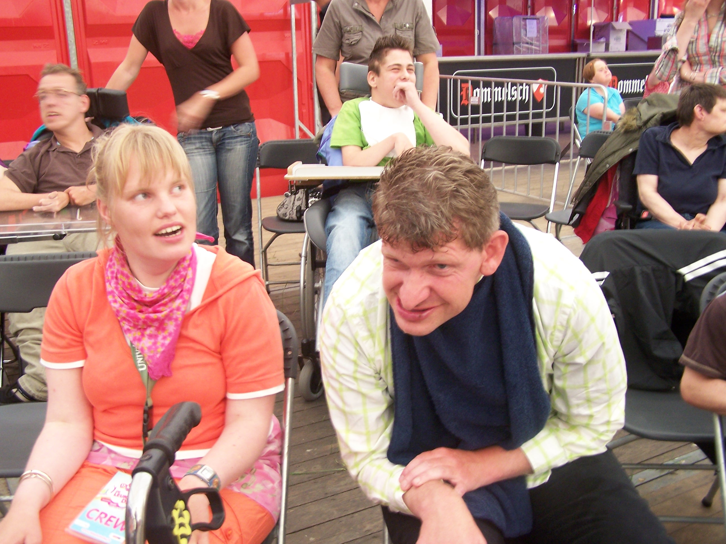

René Lohuis met Sandra Daalder genietend van live muziek

Vakantie voor de bewoners van de Tinne
Begin oktober gaan de bewoners van de Tinne alweer voor de 3e keer voor een midweek op vakantie naar de Kibbelhof te Kibbelveen bij schoonoord. Het bevalt daar uitstekend en er wordt uitstekend voor de vakantiegangers gezorgd. Deze vakantie is mede mogelijk gemaakt door een gift van het fonds Caleidoscoop.

